排水泵物联控制器NZIOT-DM14.SWP

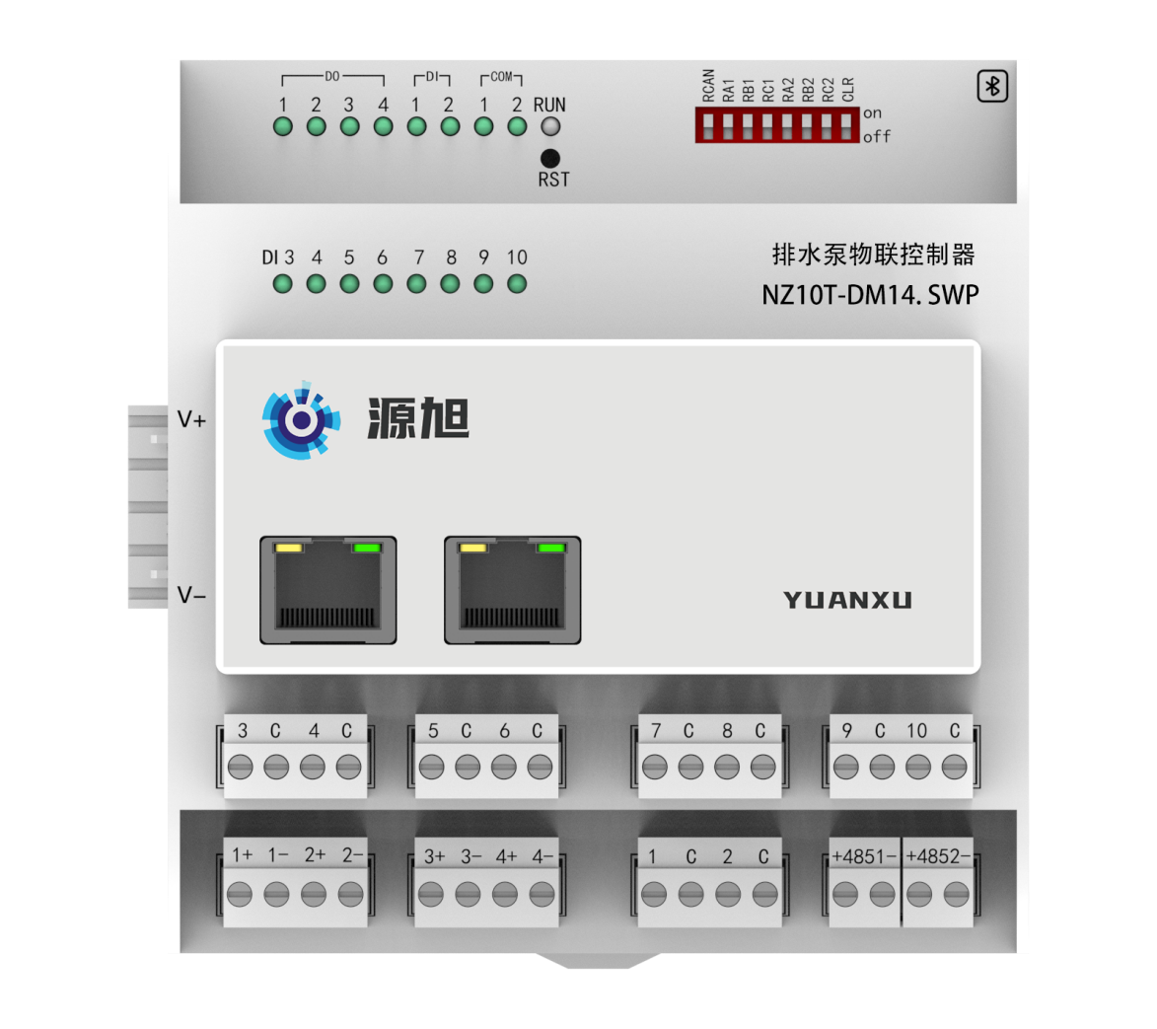

概述
NZIOT-DM14.SWP是南京源旭物联系列的排水泵设备专用控制器，该控制器用于解决常规排水泵的远程启停调控与状态显示反馈需求。此外通过设备运维平台可根据机组日常运行数据进行设备运维分析，通过系统聚合实现对水泵运行的科学节能调度。

尺寸
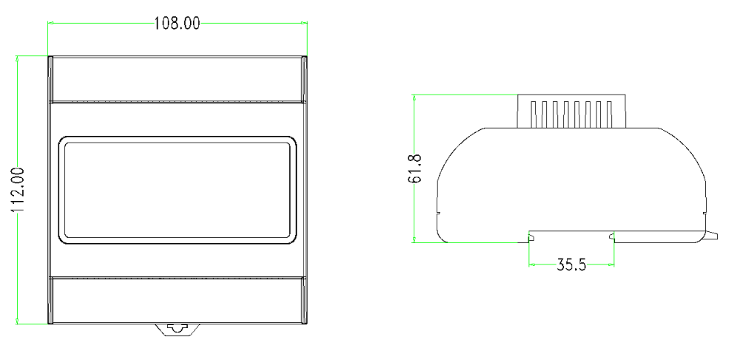

技术参数
- 电源：DC24V
- 功耗：<6W
- CPU主频：200MHz
- RAM：512KB
- Flash：2MB
- RS485：2路
- 以太网：双网口，10M/100M自适应,2路RS485/1路BLE

订货和发货
订货须知：当需要定BMIOT-DM14.SWP模块时，请给出产品名和型号。
供货周期：一类供货周期

